第5次上机任务----追赶法
注意：追赶法的系数矩阵和右端项 都用 一维数组存储
第1组
王晨阳 秦宇彤 王珂淏 郑广文 陈默璇 吉永超
利用追赶法和列主元Gauss消去法求解下列方程组. 方程阶数自选(越大越好,到你们的编程极限)，比较两种方法的存储量、计算时间和精度，谈谈你们小组的感想。
, 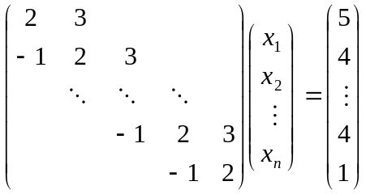
第2组 姚帅 张鑫森 庄钰晨 李京尧 丁一茗 侯哲凡
利用平方根法和追赶法求解下列方程组. 方程阶数自选(越大越好,到你们的编程极限)，右端项随机构造. 比较两种方法的存储量、计算时间和精度，谈谈你们小组的感想。
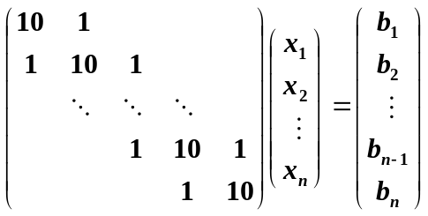
第3组
毛淑萍 许戈辉 张博远 万里名锐 缪庭
利用平方根法和追赶法求解下列方程组. 方程阶数自选(越大越好,到你们的编程极限)，比较两种方法的存储量、计算时间和精度，谈谈你们小组的感想。
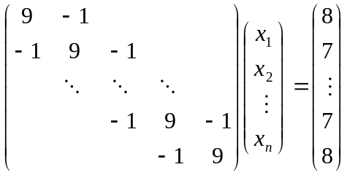
第4组
李晗冉 稂玉玉 韩慧敏 林紫祎
利用平方根法和追赶法求解下列方程组. 方程阶数自选(越大越好,到你们的编程极限)，比较两种方法的存储量、计算时间和精度，谈谈你们小组的感想。
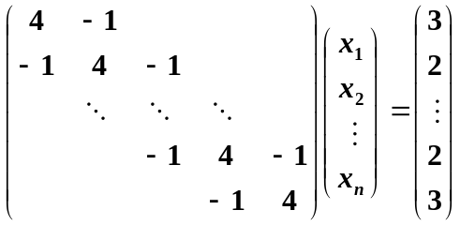

第5组
乔仁俊 陈博 许鹏昊 裴宇轩 马珮瑶 田礼根
利用平方根法和追赶法求解下列方程组. 方程阶数自选(越大越好,到你们的编程极限)，比较两种方法的存储量、计算时间和精度，谈谈你们小组的感想。
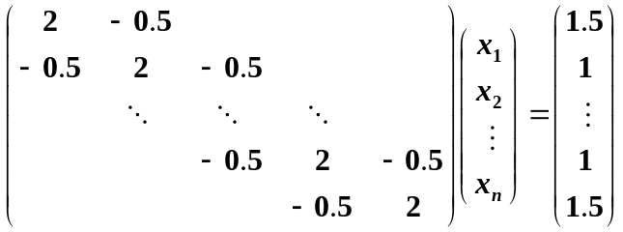
第6组
李显耀 范丽丽 张玉洁 方磊磊 张小凡 魏雅楠
利用列主元Gauss消去法和追赶法求解下列方程组. 方程阶数自选(越大越好,到你们的编程极限)，比较两种方法的存储量、计算时间和精度，谈谈你们小组的感想。
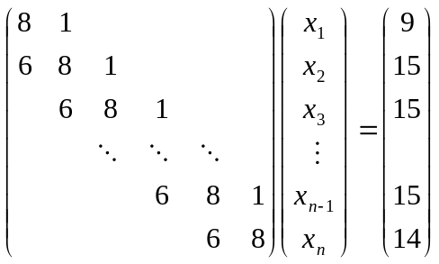
第7组
贺畅 王桑梓 刘星月 刘相驿
利用平方根法和追赶法求解下列方程组. 方程阶数自选(越大越好,到你们的编程极限)，比较两种方法的存储量、计算时间和精度，谈谈你们小组的感想。
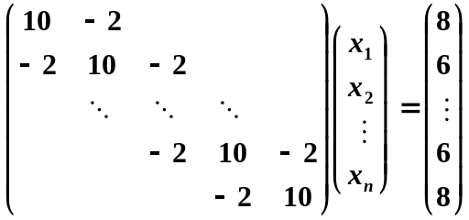

第8组
郭恒 王亚男 刘赵文 汪琦 戚雨薇 刘凯悦
利用列主元Gauss消去法和追赶法求解下列方程组，比较两种方法的存储量、计算时间和精度，谈谈你们小组的感想。
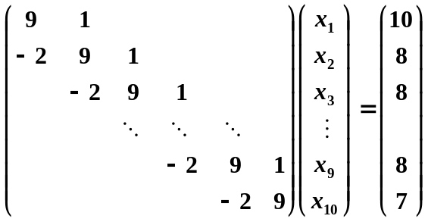
第9组
陈浩 郑煌椿
利用列主元Gauss消去法和追赶法求解下列方程组. 方程阶数自选(越大越好,到你们的编程极限)，比较两种方法的存储量、计算时间和精度，谈谈你们小组的感想。
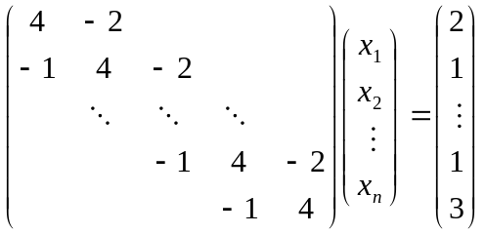

第10组
袁天乐 王哲 贾琪 李飞雨 刘京 林佳怡
利用列主元Gauss消去法和追赶法求解下列方程组，右端项自己构造。对n=3,10,100,1000（到你们所能求解的极限）进行求解，比较两种方法的存储量、计算时间和精度，，谈谈你们小组的感想。
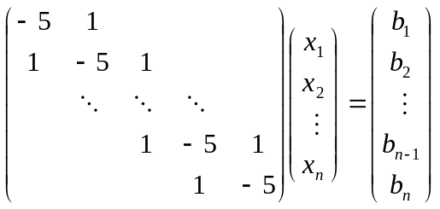

第11组
王潇 张顺钦 姚凯 肖雨彤 周斐斐 杨语真
利用列主元Gauss消去法和追赶法求解下列方程组. 方程阶数自选(越大越好,到你们的编程极限)，比较两种方法的存储量、计算时间和精度，谈谈你们小组的感想。
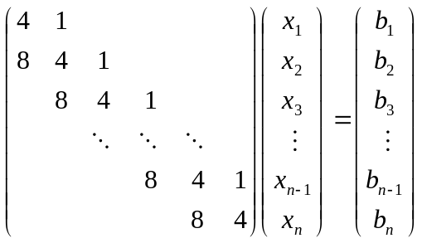
第12组
戚博轩 惠天昊 李成平 郭挺
用追赶法和平方根法解下列方程组，方程阶数自选(越大越好,到你们小组的编程极限)，右端项自己构造，比较两种方法的存储量、计算时间和精度，谈谈你们小组的感想。
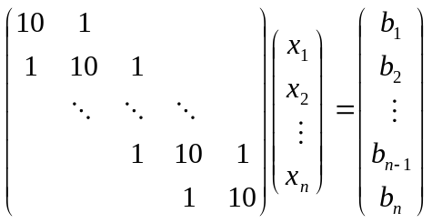

第13组
杜俊洁 郭泽柳
用追赶法和平方根法解下列方程组，方程阶数自选(越大越好,到你们小组的编程极限)，右端项自己构造，比较两种方法的存储量、计算时间和精度，谈谈你们小组的感想。
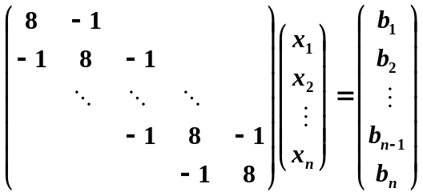

第14组 张莹莹
利用追赶法解下列方程组，右端项自己构造。对n=3,10,100（到你们所能求解的极限）进行求解，比较计算时间和精度，谈谈你们小组的感想。
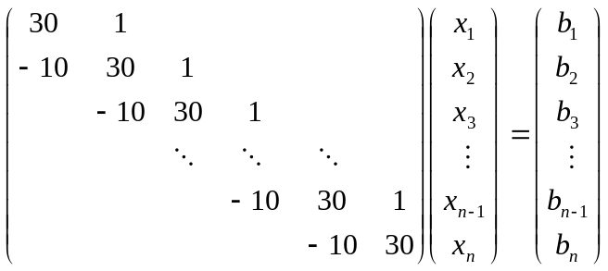
第15组
蒋逸剑 梁士钊 白冰 陈格致
利用列主元Gauss消去法和追赶法解下列方程组，右端项自己构造。对n=3,10,100,1000（到你们所能求解的极限）进行求解，比较两种方法的存储量、计算时间和精度，谈谈你们小组的感想。
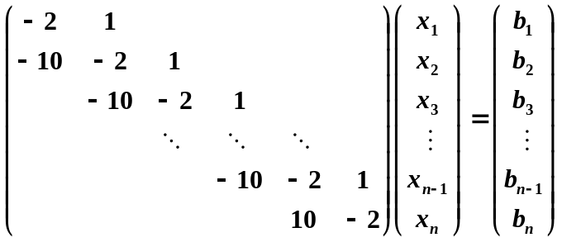
第16组
侯文捷 艾浩威 王淞源 师鹏 万嘉诚
利用列主元Gauss消去法和追赶法解下列方程组，右端项自己构造。对n=3,10,100,1000（到你们所能求解的极限）进行求解，比较两种方法的存储量、计算时间和精度，谈谈你们小组的感想。
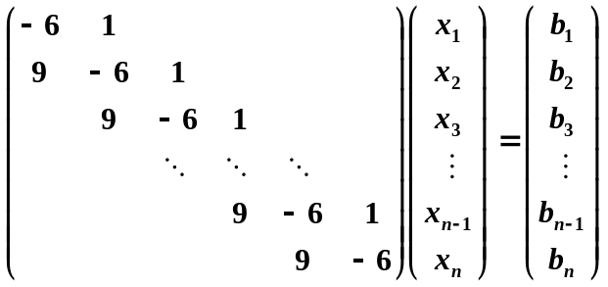

第17组
杨有帅 谭宇洪
利用列主元Gauss消去法和追赶法解下列方程组，右端项自己构造。对n=3,10,100,1000（到你们所能求解的极限）进行求解，比较两种方法的存储量、计算时间和精度，谈谈你们小组的感想。
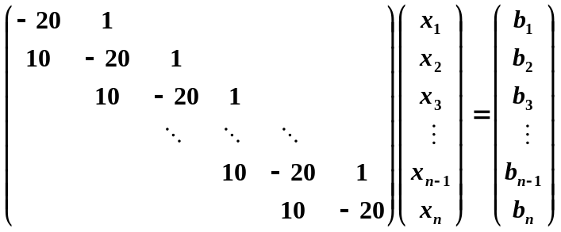
第18组
张晓灵 吴桑
利用列主元Gauss消去法和追赶法解下列方程组，右端项自己构造。对n=3,10,100,1000（到你们所能求解的极限）进行求解，比较两种方法的存储量、计算时间和精度，谈谈你们小组的感想。
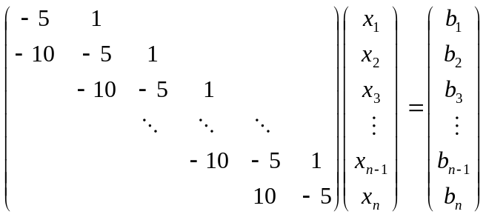
第19组 朴冈俊 薛飞丹 牛茹 刘黛研 郭铃丹
用追赶法和平方根法解下列方程组，方程阶数自选(越大越好,到你们小组的编程极限)，右端项自己构造，比较两种方法的存储量、计算时间和精度，谈谈你们小组的感想。
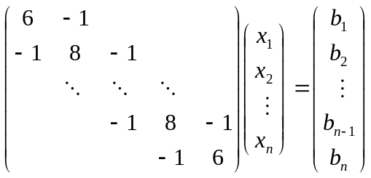

第20组 焦秋建 肖志魁 单战
利用追赶法解下列方程组，右端项自己构造。对n=3,10,100（到你们所能求解的极限）进行求解，比较计算时间和精度，谈谈你们小组的感想。
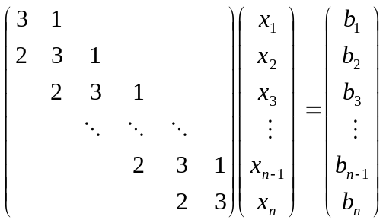

第21 组 张明赫 张子月 范博言
用追赶法和平方根法解下列方程组，方程阶数自选(越大越好,到你们小组的编程极限)，右端项自己构造，比较两种方法的存储量、计算时间和精度，谈谈你们小组的感想。
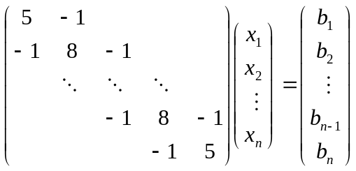

第22组 钟芳炉
利用追赶法解下列方程组，右端项自己构造。对n=3,10,100（到你们所能求解的极限）进行求解，比较计算时间和精度，谈谈你们小组的感想。
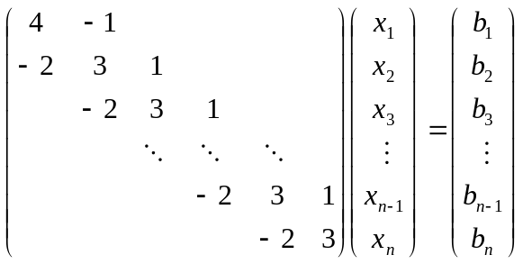

第23组 韩佳沂
利用追赶法解下列方程组，右端项自己构造。对n=3,10,100（到你们所能求解的极限）进行求解，比较计算时间和精度，谈谈你们小组的感想。
